Projeto de Lei Nº 84/2025Projeto de Lei Nº 84/2025

“Dispõe sobre a implementação de parcerias para a divulgação do protocolo “NÃO SE CALE” no combate à violência doméstica, por meio de aplicativos de transporte”.

A CÂMARA MUNICIPAL DE MOGI MIRIM, Estado de São Paulo,

APROVA:

Art. 1º Esta Lei estabelece diretrizes para a promoção e divulgação do protocolo “Não se cale” no combate à violência doméstica, por meio de parcerias com empresas de transporte privado, tais como Uber, 99 e outras plataformas similares, visando à sensibilização da população e ao apoio às vítimas.

Art. 2º O Poder Executivo poderá direcionar à Secretaria Municipal de Assistência Social a responsabilidade de estabelecer diálogos e firmar parcerias com as empresas de transporte privado até que se tenha uma Secretaria específica ou Coordenadoria da Mulher, objetivando:

I - A criação de campanhas informativas sobre o protocolo “Não se cale”, que serão veiculadas nas plataformas de transporte;
II - A disponibilização de material educativo nas corridas, como mensagens nos aplicativos e comunicação com os motoristas para que abordem o tema quando apropriado;
III - A promoção de treinamentos e capacitações para motoristas sobre como identificar situações de vulnerabilidade e como agir diante delas.

Art. 3º Esta Lei entra em vigor na data de sua publicação.

Sala das Sessões “Vereador Santo Rótolli”, em 11 de julho de 2025.

VEREADOR MANOEL EDUARDO P. DA CRUZ PALOMINO
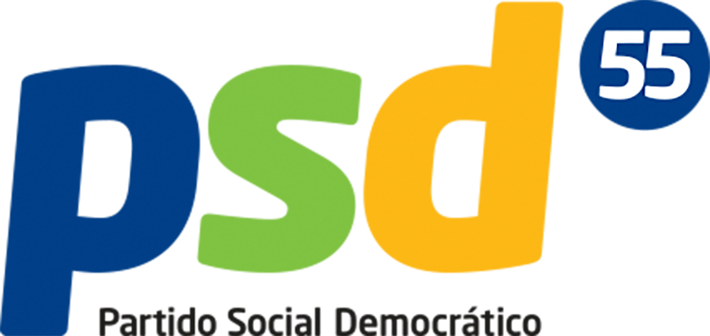

JUSTIFICAÇÃO

O presente projeto visa a promover uma abordagem ampla e eficaz no enfrentamento da violência doméstica, colaborando com ações do protocolo “Não se cale”, que pretende não apenas acolher as vítimas, mas também sensibilizar toda a comunidade sobre a gravidade do tema.
Com o uso de aplicativos de transporte que têm alcance significativo na sociedade moderna é possível alcançar um maior número de pessoas, disseminando informações cruciais e promovendo a proteção das vítimas.

A colaboração com empresas de transporte é uma inovação importante que pode fazer a diferença na vida de muitas mulheres e suas famílias. É fundamental que juntos, Poder Público e sociedade civil, possamos dar um passo à frente na luta contra a violência doméstica.

Dados da Secretaria de Estado da Mulher indicam a necessidade urgente de ações que promovam a conscientização e o combate à violência de gênero, reforçando a importância de parcerias inovadoras que possam atuar em diferentes frentes.

Por estas razões, solicito o apoio dos nobres pares para a aprovação deste projeto de lei.
Sala das Sessões “Vereador Santo Rótolli”, em 11 de julho de 2025.

VEREADOR MANOEL EDUARDO P. DA CRUZ PALOMINO

